Stručný návod k použití aplikace OpenKM

Otevřete stránku aplikace:
https://intervesvav.msmt.cz/frontend/index.jsp
Pro tuto aplikaci je doporučeno používat prohlížeč Mozilla Firefox nebo Google Chrome. Pokuste se, prosím, vyhnout nestabilním prohlížečům.
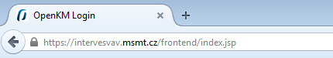

Toto je úvodní stránka aplikace, kde je nutno vyplnit své přihlašovací údaje. Pokud jste někdy v minulosti pracovali s OpenKM v jiném operačním programu, zkontrolujte, jestli jste řádně přihlášen ke správnému účtu. Zvolte si vyhovující jazyk a přihlaste se.
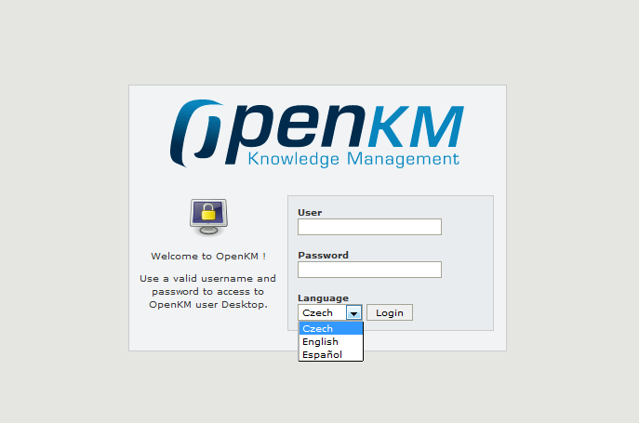
Jakmile se úspěšně přihlásíte, v levém dolním rohu uvidíte velice prostou navigaci, kterou musíte proklikat v tomto pořadí:
okm:root ProgramyCZ09_REPORTINGProject reports7F14xxx 2017 FPR kde najdete prázdnou složku k nahrání Vaší závěrečné zprávy.

Červená barva složky znamená, že máte pouze oprávnění v dané složce číst. Po přihlášení uvidíte pravděpodobně hlášku o chybě bezpečnostního modulu. Toto hlášení zavřete křížkem, nebo jej úplně ignorujte, na funkčnost aplikace to nemá vliv.
Tlačítkem v liště nad navigací vyvoláte okno pro nahrání souborů.
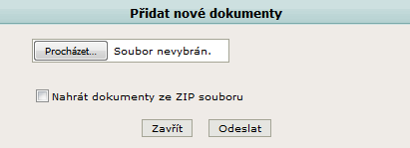
Pokud se chcete vyhnout nahrávání mnoha souborů jednotlivě, doporučujeme možnost nahrání ze ZIP souboru, která celý ZIP nahraje rozbalený.
Nahrávání se spustí klepnutím na možnost Odeslat.
Uživatelům aplikace není umožněno soubory mazat.
Pokud se vyskytnou jakékoliv problémy nebo potíže s úložištěm OpenKM, neváhejte kontaktovat zprostředkovatele programu.

